**MVE Újezd - oprava ucpávky**

Ill

**hřídele turbíny**

**Nabídka č. 149/24**

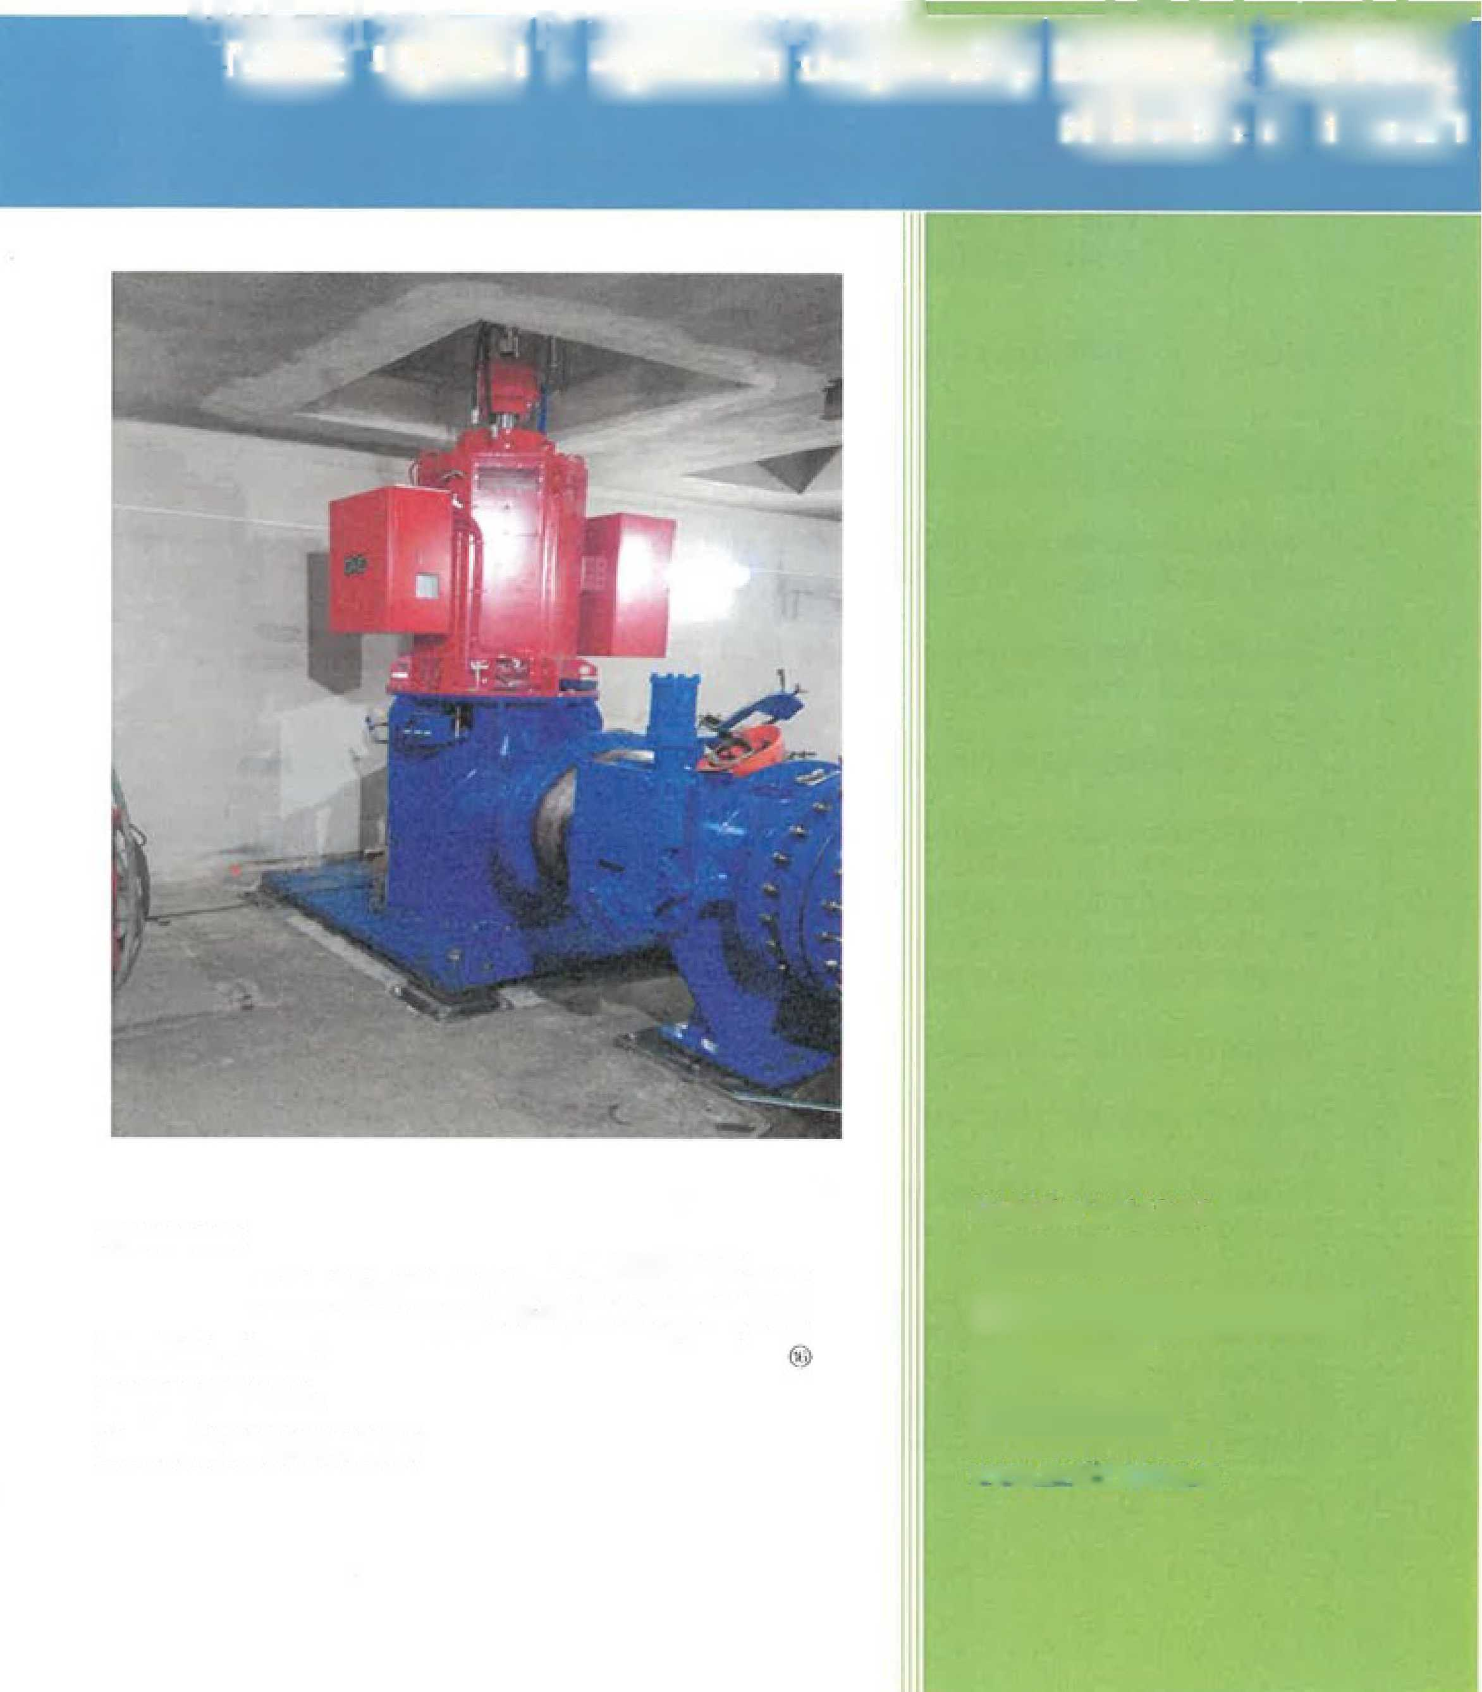

IČO: 25543512

**Nab**D**íd**IČ**k**:**a** C **č**Z**.**25**1**5**4**4**9**3**-**5**2**1**4**2

[www.stroiifnybrno.ct](http://www.stroiifnybrno.ct)

Vypracoval:

Strojírny Brno, a.s. obchodní oddělení Blanenská 1278/55. 664 34 Kuřím

Kuřím: 1.10. 2024 IČO 25543512. DIČ CZ25543512

Kuřím: 1.10. 2024 obchodní úsek

Strojírny Brno, a.s.

Blanenská 1278/55, 664 34

Strojírny Brno, a.s.

Blanenská 1278/55, 664 34 Kuřím

1 . Zadávací podklady

Předložená nabídka je zpracovaná na základě požadavku zástupců Poptávajícího ze dne 30. 9. 2024

Poptávající: Povodí Ohře, s.p.

Bezručova 4219 430 03 Chomutov závod Chomutov, Spořická 4949, 430 46 Chomutov

Nabízející : Strojírny Brno, a. s.

Blanenská 1278/55, 664 34 Kuřim Tel.: Fax: e-mail:

Akce: „MVE Újezd — oprava ucpávky hřídele turbíny”

1. Předmět nabídky

Předložená nabídka navazuje na Zprávu z prohlídky ucpávkového těsnění hřídele turbíny MVE Újezd zpracovanou dne 16. 8. 2024.

Specifikace provedených prací dne 14. 8. 2024

Na základě výzvy POH byla dne 14.8.2024 provedena kontrola chodu turbíny na MVE Újezd. Byly vyzkoušeny různé provozní stavy turbíny (provoz na 23 kW, 43 kW a 78 kW).

Při všech provozních stavech bylo provedeno měření průsaků přes ucpávku kontrolní trubkou - vždy naměřené průsaky do 0,1 Ils (hrubá stupnice na odměrném válci).

Při provozu turbíny byl otevřen ejektor.

Při zkoušce provozu se zavřeným ejektorem vody vytéká z oken ve statoru a následně začne vytékat z velké sběrné trubky - nevyhovující provoz.

Velikost průsaku se výrazně nemění se změnou výkonu.

Hodnoty průsaků jsou mírně zvýšené (nad limitem uvedeným v provozních předpisech).

Tento stav však nebrání dalšímu rovozu turbín , hladina prosáklé vody ve vnitřním tělese turbíny se nachází pod tělesem ložiska (nehrozí poškození ložiska).

Prosíme obsluhu o sledování stavu průsaků při provozu turbíny (provoz s ejektorem). Jakmile se průsaky zvětší tak, že bude voda vytékat z oken ve statoru a z velké sběrné trubky - odstavení turbíny a informovat výrobce.

Průsaky přes ucpávku nejsou nijak indikovány v řídícím systému, závisí pouze na kontrole a posouzení od obsluhy.

Rekapitulace a návrh opravy

Provozní stav při prohlídce (14.8.2024)

Provozní hodiny - 51 339 hod

Výroba - 2 706 718 kWh



Výkon turbíny

Otevření OK

- 43 kW

Teplota DLG Teplota HLG Teplota DLT Teplota HLT

- 32 % (pevný

rozvaděč)

* 33 o c
* 42 o c
* 26 o c
* 37 o c

Teploty vinutí generátoru - 49 / 48 / 48 o c Teplota strojovny - 29 o c

Mazání ucpávky a ložiska bylo provedeno 23.5.2024 (49 359 hod).

Dle informací od obsluhy domazávání ucpávky sníží průsaky přes ucpávku pouze v období „prokapávání” vody přes ucpávku. V období větších průsaků nemá domazávání ucpávky žádný vliv na množství prosáklé vody, indikované kontrolní trubkou.

Při provozu turbíny je eiektor otevřen, z kontrolní trubky nad ucpávkou vydéká voda. Kontrola průsaků při různých provozních režimech:

1. Průtok turbínou 750 Ils, výkon 43 kW — průsak kontrolní trubkou cca 0,09 1/s (do lis)
2. Průtok turbínou 1300 Ils, výkon 79 kW — průtok průsaků trubkou cca 0,06 1/s (do 0,1 Ils)
3. Průtok turbínou 450 1/min, výkon 23 kW — průtok průsak'trubku cca 0,07 1/s (do 0,1 Ils)

Průsak zachytáván po dobu 1 s do sběrné nádoby (hrubá stupnice v odměrném válci po 0,1 Ils)

Velikost průsaku se výrazně nemění se změnou výkonu.

Průsaky pře ucpávku nejsou nijak indikovány v řídícím systému, závisí pouze na kontrole a posouzení od obsluhy.

Byla provedena zkouška provozu při uzavřeném ejektoru, voda nejdříve vytéká z oken ve statoru a následně začne vytékat z velké sběrné trubky. Tento průtok nelze jednoduše změřit. Provoz s uzavřeným (ucpaným) ejektorem je pro turbínu nevyhovující.

Návrh rozsahu opravy:

rozspojkování a demontáž generátoru (odpojení generátoru a elektrických přístrojů na turbíně zajistí provozní elektrikář POH) demontáž bloku turbíny - odvoz do dílen zhotovitele dílenská demontáž jednotlivých skupin výměna těsnění ucpávky (3 ks gufero AP 95x127x12,5 - poz. 21, č.v. IUJ-3338b), výměna těsnění pod ložisko (2 ks gufero G 90x110x13 - poz. 20, č.v. IUJ- 3338b), výměna 0-kroužků (1 ks 150x3 — poz. 25, č.v. IUJ-3338b a 1 ks 155x3 - poz. 26,



č.v. IUJ-3338b)

- dodávka a montáž nového ložiska (typ 23120 CCK/W33 + H3120) výměna labyrintu nad oběžným kolem DIMER R04-A 95x112x22 a těsnění DIMER ROI -F 95x11x9 dílenská montáž bloku turbíny

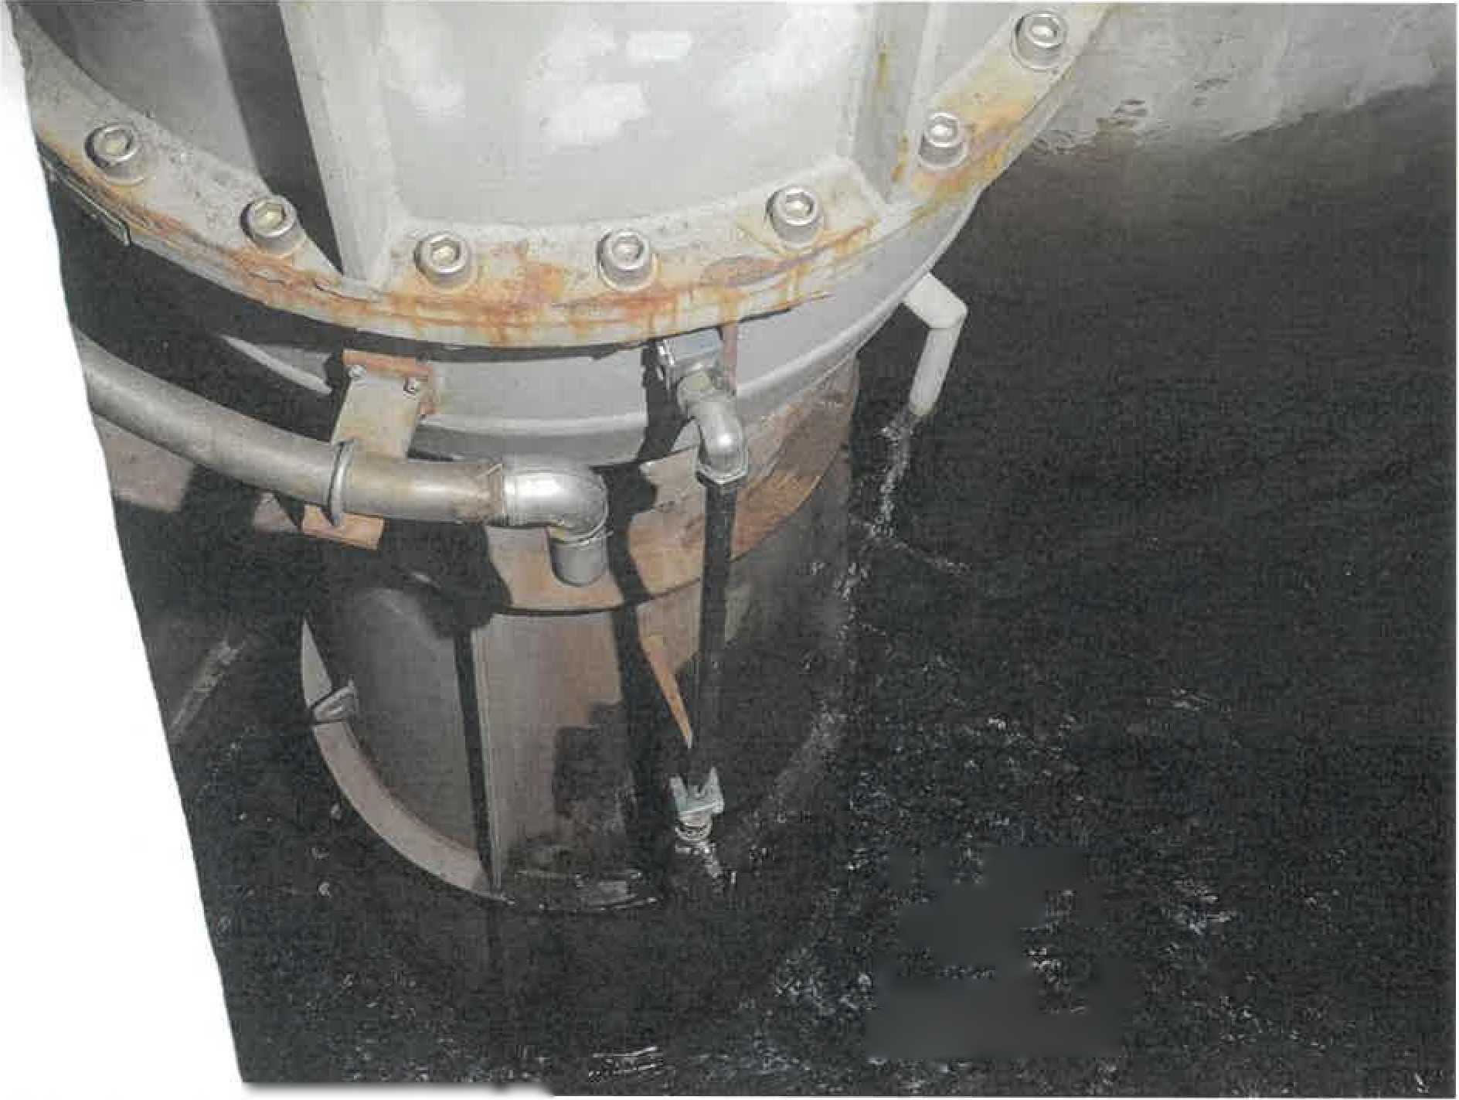- transport na lokalitu a montáž bloku turbíny na stavbě instalace generátoru a sespojkování (připojení generátoru a elektrických přístrojů na turbíně zajistí provozní elektrikář POH) zkoušky a uvedení do provozu









■ ■ .'"V,

* ř. -t. '

A . 'r-  
■‘V-1

*. .* ' •*

*i. .. — *■ ' *

*\* \ , • v '.* t'; * •

Průsaky při provozu s ejektorem





Závěr:

Hodnoty průsaků jsou mírně zvýšené (nad limitem uvedeným v provozních předpisech). Tento stav však nebrání dalšímu provozu turbíny, hladina prosáklé vody ve vnitřním tělese turbíny se nachází pod tělesem ložiska (nehrozí poškození ložiska). Jakmile se průsaky zvětší tak, že bude voda vytékat z oken ve statoru a z velké sběrné trubky - odstavení turbíny a informovat výrobce.

Protiplnění Objednatele:

- umožnění přístupu na pracoviště odpojení a zpětné zapojení elektrozařízení příprava pracoviště k provedení prací bezplatné připojení k el. síti 220, 400 V

1. Cena

V cenové tabulce je mj. obsažena cena za předpokládané poškozené díly turbíny nutné pro opravu.

Položka: Celková cena v Kč

1. Demontáž

187.000,-­1 19.000,-­

191.000,-­

398.000,-­

895.000,--

1. Revize dílů na dílně, Nálezová z ráva
2. Nové díl turbín , z ětná montáž na dílně
3. Z ětná montáž, zkoušk

Cena celkem

Uvedené ceny jsou bez DPH.

1. Platební podmínky
   1. Demontáž, revize dílů na dílně, nálezová zpráva .

306.000,--Kč + DPH

191 .OOO,--Kč + DPH

+ případné vícepráce dle nálezové zprávy

398.000,--Kč + DPH.

* 1. Dílenská oprava

4.3. Zpětná montáž, zkoušky

1. Termín dodávky

Demontáž . 1 týden od předání pracoviště

Revize na dílně, nálezová zpráva 3 týdny

Práce na dílně 4 týdny

Zpětná montáž 2 týdny

Zkoušky 3 pracovní dny

Předpokládaný termín realizace— zahájení prací na MVE v 1/2025

— uvedení turbíny do provozu v 3/2025.

S ohledem na termín dodání navržených dílů pro opravu je nutné zaslat závaznou objednávku do 15. 11. 2024.

1. Záruční podmínky

Na provedené práce a dodávky poskytujeme záruku v délce 12 měsíců od uvedení do provozu.

1. Platnost nabídky Nabídka je platná do 31. 12..2024.